**Прокуратурой Кагальницкого района приняты меры по обеспечению подачи электрической энергии надлежащего качества потребителям-жителям х.Середин Кагальницкого района Ростовской области**

Прокуратурой Кагальницкого района проведена проверка по коллективному обращению жителей х.Середин Кагальницкого района Ростовской области по вопросу ненадлежащего предоставления услуги по электроснабжению.

По результатам проверки установлено, что мер, достаточных и необходимых для обеспечения поставки потребителю электрической энергии надлежащего качества энергосбытовой организацией принято не было, в результате чего ею был допущен факт поставки потребителю электрической энергии ненадлежащего качества.

Прокуратурой Кагальницкого района было направлено в суд исковое заявление к электроснабжающей организации об обязании привести в соответствие с ГОСТ качество поставляемой электроэнергии потребителям – жителям х.Середин.

Принятыми мерами прокурорского реагирования в отношении энергоснабжающей организации, которая отвечает перед потребителями электрической энергии за надёжность обеспечения их электрической энергией и её качество в соответствии с требованиеями технических регламентов и иными обязательными требованиями, потребителям-жителям х.Середин Кагальницкого района Ростовской области обеспечена подача электрической энергии надлежащего качества.

Старший помошник

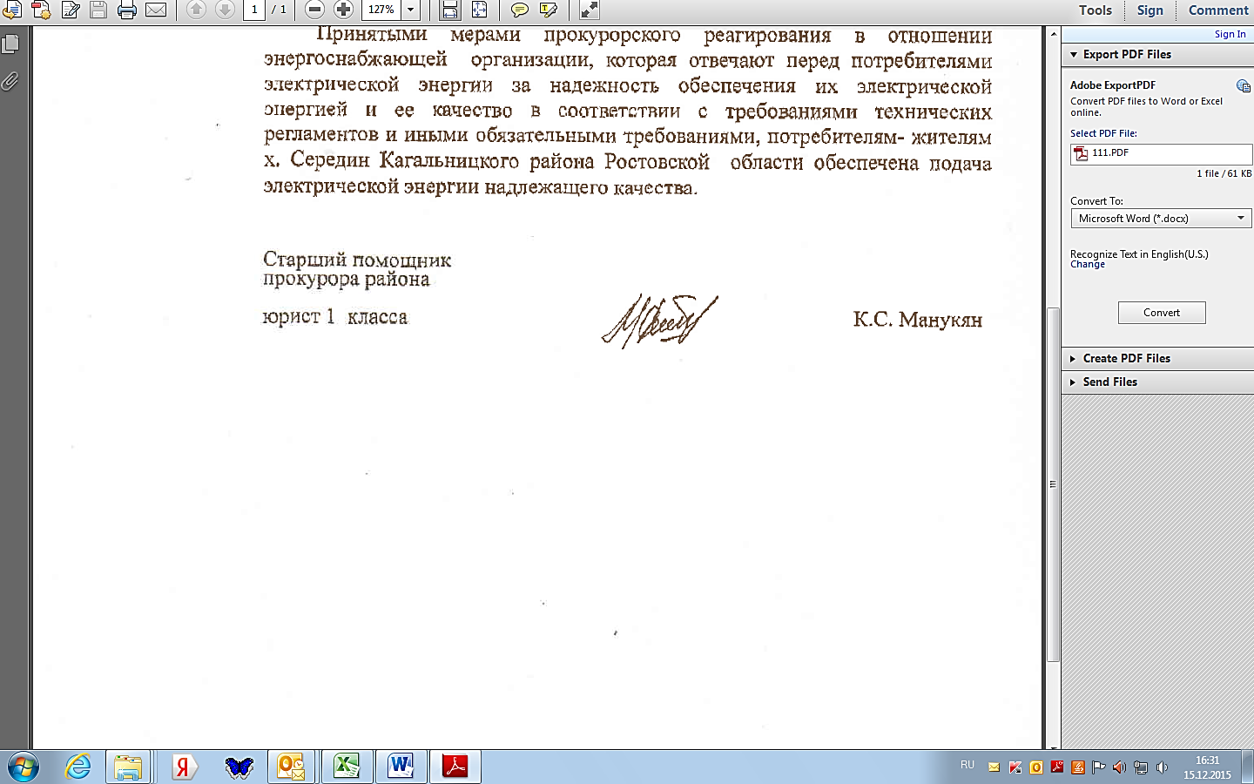прокурора района

юрист 1 класса К.С. Манукян

14.12.2015г.